直角三角形与勾股定理
一、选择题
1. （2016·四川达州·3分）如图，在5×5的正方形网格中，从在格点上的点A，B，C，D中任取三点，所构成的三角形恰好是直角三角形的概率为（ ）
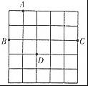
A． B． C． D．
【考点】勾股定理的应用．
【分析】从点A，B，C，D中任取三点，找出所有的可能，以及能构成直角三角形的情况数，即可求出所求的概率．
【解答】解：∵从点A，B，C，D中任取三点能组成三角形的一共有4种可能，其中△ABD，△ADC，△ABC是直角三角形，
∴所构成的三角形恰好是直角三角形的概率为．
故选D．
2.（2016·广东广州）如图2，已知三角形ABC,AB=10,AC=8,BC=6,DE是AC的垂直平分线，DE交AB于D，连接CD，CD＝( )
A、3 B、4 C、4.8 D、5
［难易］ 中等
［考点］ 勾股定理及逆定理，中位线定理，中垂线的性质
［解析］ 因为AB=10,AC=8,BC=8,由勾股定理的逆定理可得三角形ABC为直角三角形，因为DE为AC边的中垂线，所以DE与AC垂直，AE=CE=4，所以DE为三角形ABC 的中位线，所以DE==3,再根据勾股定理求出CD=5
［参考答案］ D
3. （2016年浙江省台州市）如图，数轴上点A，B分别对应1，2，过点B作PQ⊥AB，以点B为圆心，AB长为半径画弧，交PQ于点C，以原点O为圆心，OC长为半径画弧，交数轴于点M，则点M对应的数是（ ）
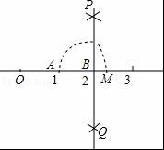
A． B． C． D．
【考点】勾股定理；实数与数轴．
【分析】直接利用勾股定理得出OC的长，进而得出答案．
【解答】解：如图所示：连接OC，
由题意可得：OB=2，BC=1，
则AC==，
故点M对应的数是：．
故选：B．
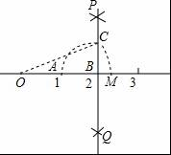
4．（2016·山东烟台）如图，Rt△ABC的斜边AB与量角器的直径恰好重合，B点与0刻度线的一端重合，∠ABC=40°，射线CD绕点C转动，与量角器外沿交于点D，若射线CD将△ABC分割出以BC为边的等腰三角形，则点D在量角器上对应的度数是（ ）
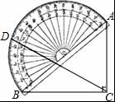
A．40° B．70° C．70°或80° D．80°或140°
【考点】角的计算．
【分析】如图，点O是AB中点，连接DO，易知点D在量角器上对应的度数=∠DOB=2∠BCD，只要求出∠BCD的度数即可解决问题．
【解答】解：如图，点O是AB中点，连接DO．
∵点D在量角器上对应的度数=∠DOB=2∠BCD，
∵当射线CD将△ABC分割出以BC为边的等腰三角形时，
∠BCD=40°或70°，
∴点D在量角器上对应的度数=∠DOB=2∠BCD=80°或140°，
故选D．
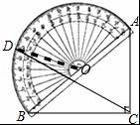
5．（2016.山东省威海市，3分）如图，在矩形ABCD中，AB=4，BC=6，点E为BC的中点，将△ABE沿AE折叠，使点B落在矩形内点F处，连接CF，则CF的长为（ ）
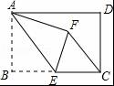
A． B． C． D．
【考点】矩形的性质；翻折变换（折叠问题）．
【分析】连接BF，根据三角形的面积公式求出BH，得到BF，根据直角三角形的判定得到∠BFC=90°，根据勾股定理求出答案．
【解答】解：连接BF，
∵BC=6，点E为BC的中点，
∴BE=3，
又∵AB=4，
∴AE==5，
∴BH=，
则BF=，
∵FE=BE=EC，
∴∠BFC=90°，
∴CF=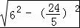=．
故选：D．
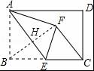
6．（2016·江苏连云港）如图1，分别以直角三角形三边为边向外作等边三角形，面积分别为S₁、S₂、S₃；如图2，分别以直角三角形三个顶点为圆心，三边长为半径向外作圆心角相等的扇形，面积分别为S₄、S₅、S₆．其中S₁=16，S₂=45，S₅=11，S₆=14，则S₃+S₄=（ ）
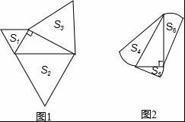
A．86 B．64 C．54 D．48
【分析】分别用AB、BC和AC表示出 S₁、S₂、S₃，然后根据AB²=AC²+BC²即可得出S₁、S₂、S₃的关系．同理，得出S₄、S₅、S₆的关系．
【解答】解：如图1，S₁=AC²，S₂=BC²，S₃=AB²．
∵AB²=AC²+BC²，
∴S₁+S₂=AC²+BC²=AB²=S₃，
如图2，S₄=S₅+S₆，
∴S₃+S₄=16+45+11+14=86．
故选A．
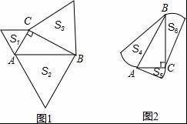
【点评】本题考查了勾股定理、等边三角形的性质．勾股定理：如果直角三角形的两条直角7.（2016·江苏南京）下列长度的三条线段能组成钝角三角形的是
A．3，4，4 B. 3，4，5 C. 3，4，6 D. 3，4，7
答案：C
考点：构成三角形的条件，勾股定理的应用，钝角三角形的判断。
解析：由两边之和大于第三边，可排除D；
由勾股定理：，当最长边比斜边c更长时，最大角为钝角，
即满足，所以，选C。
8．（2016·江苏省扬州）如图，矩形纸片ABCD中，AB=4，BC=6．将该矩形纸片剪去3个等腰直角三角形，所有剪法中剩余部分面积的最小值是（ ）
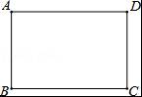
A．6 B．3 C．2.5 D．2
【考点】几何问题的最值．
【分析】以BC为边作等腰直角三角形△EBC，延长BE交AD于F，得△ABF是等腰直角三角形，作EG⊥CD于G，得△EGC是等腰直角三角形，在矩形ABCD中剪去△ABF，△BCE，△ECG得到四边形EFDG，此时剩余部分面积的最小
【解答】解：如图以BC为边作等腰直角三角形△EBC，延长BE交AD于F，得△ABF是等腰直角三角形，
作EG⊥CD于G，得△EGC是等腰直角三角形，
在矩形ABCD中剪去△ABF，△BCE，△ECG得到四边形EFDG，此时剩余部分面积的最小=4×6﹣×4×4﹣×3×6﹣×3×3=2.5．
故选C．
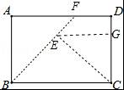
9．（2016•浙江省舟山）如图，矩形ABCD中，AD=2，AB=3，过点A，C作相距为2的平行线段AE，CF，分别交CD，AB于点E，F，则DE的长是（ ）
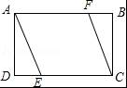
A． B． C．1 D．
【考点】矩形的性质；全等三角形的判定与性质；勾股定理．
【分析】过F作FH⊥AE于H，根据矩形的性质得到AB=CD，AB∥CD，推出四边形AECF是平行四边形，根据平行四边形的性质得到AF=CE，根据相似三角形的性质得到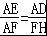，于是得到AE=AF，列方程即可得到结论．
【解答】解：过F作FH⊥AE于H，
∵四边形ABCD是矩形，
∴AB=CD，AB∥CD，
∵AE∥CF，
∴四边形AECF是平行四边形，
∴AF=CE，
∴DE=BF，
∴AF=3﹣DE，
∴AE=，
∵∠FHA=∠D=∠DAF=90°，
∴∠AFH+∠HAF=∠DAE+∠FAH=90°，
∴∠DAE=∠AFH，
∴△ADE∽△AFH，
∴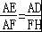，
∴AE=AF，
∴=3﹣DE，
∴DE=，
故选D．
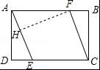

二、填空题
1. （2016·湖北黄冈） 如图，在矩形ABCD中，点E，F分别在边CD，BC上，且DC=3DE=3a，将矩形沿直线EF折叠，使点C恰好落在AD边上的点P处，则FP=_______.
A P(C) D

E

B F C
（第13题）
【考点】矩形的性质、图形的变换（折叠）、30°度角所对的直角边等于斜边的一半、勾股定理.
【分析】根据折叠的性质，知EC=EP＝2a=2DE；则∠DPE=30°，∠DEP=60°，得出∠PEF=∠CEF=$\frac{1}{2}$(180°-60°)= 60°，从而∠PFE=30°，得出EF=2EP=4a，再勾股定理，得 出FP的长.
【解答】解：∵DC=3DE=3a，∴DE=a，EC=2a.
根据折叠的性质，EC=EP＝2a；∠PEF=∠CEF，∠ EPF=∠C=90°.
根据矩形的性质，∠D=90°，
在Rt△DPE中，EP=2DE=2a，∴∠DPE=30°，∠DEP=60°.
∴∠PEF=∠CEF=$\frac{1}{2}$(180°-60°)= 60°.
∴在Rt△EPF中，∠PFE=30°.
∴EF=2EP=4a
在Rt△EPF中，∠EPF=90°，EP＝2a，EF＝4a，
∴根据勾股定理，得 FP=$\sqrt{{\text{EF}}^{2}−{\text{EP}}^{2}}$=$\sqrt{3}$a.
故答案为：$\sqrt{3}$a
2. (2016·四川资阳)如图，在等腰直角△ABC中，∠ACB=90°，CO⊥AB于点O，点D、E分别在边AC、BC上，且AD=CE，连结DE交CO于点P，给出以下结论：
①△DOE是等腰直角三角形；②∠CDE=∠COE；③若AC=1，则四边形CEOD的面积为；④AD²+BE²﹣2OP²=2DP•PE，其中所有正确结论的序号是 ①②③④ ．
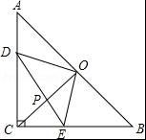
【考点】勾股定理；四点共圆．
【分析】①正确．由ADO≌△CEO，推出DO=OE，∠AOD=∠COE，由此即可判断．
②正确．由D、C、E、O四点共圆，即可证明．
③正确．由S_{△ABC}=×1×1=，S_{四边形DCEO}=S_{△DOC}+S_{△CEO}=S_{△CDO}+S_{△ADO}=S_{△AOC}=S_{△ABC}即可解决问题．
④正确．由D、C、E、O四点共圆，得OP•PC=DP•PE，所以2OP²⁺2DP•PE=2OP²+2OP•PC=2OP（OP+PC）=2OP•OC，由△OPE∽△OEC，得到=，即可得到2OP²⁺2DP•PE=2OE²=DE²=CD²+CE²，由此即可证明．
【解答】解：①正确．如图，∵∠ACB=90°，AC=BC，CO⊥AB
∴AO=OB=OC，∠A=∠B=∠ACO=∠BCO=45°，
在△ADO和△CEO中，
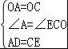，
∴△ADO≌△CEO，
∴DO=OE，∠AOD=∠COE，
∴∠AOC=∠DOE=90°，
∴△DOE是等腰直角三角形．故①正确．
②正确．∵∠DCE+∠DOE=180°，
∴D、C、E、O四点共圆，
∴∠CDE=∠COE，故②正确．
③正确．∵AC=BC=1，
∴S_{△ABC}=×1×1=，S_{四边形DCEO}=S_{△DOC}+S_{△CEO}=S_{△CDO}+S_{△ADO}=S_{△AOC}=S_{△ABC}=，
故③正确．
④正确．∵D、C、E、O四点共圆，
∴OP•PC=DP•PE，
∴2OP²⁺2DP•PE=2OP²+2OP•PC=2OP（OP+PC）=2OP•OC，
∵∠OEP=∠DCO=∠OCE=45°，∠POE=∠COE，
∴△OPE∽△OEC，
∴=，
∴OP•OC=OE²，
∴2OP²⁺2DP•PE=2OE²=DE²=CD²+CE²，
∵CD=BE，CE=AD，
∴AD²+BE²=2OP²⁺2DP•PE，
∴AD²+BE²﹣2OP²=2DP•PE．
故④正确．
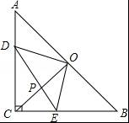

3.（2016·广东梅州）如图，在平面直角坐标系中，将△ABO绕点A顺时针旋转到△AB₁C₁的位置，点B、O分别落在点B₁、C₁处，点B₁在x轴上，再将△AB₁C₁绕点B₁顺时针旋转到△A₁B₁C₂的位置，点C₂在x轴上，将△A₁B₁C₂绕点C₂顺时针旋转到△A₂B₂C₂的位置，点A₂在x轴上，依次进行下去…．若点A（$\frac{3}{2}$，0），B（0，2），则点B₂₀₁₆的坐标为______________．
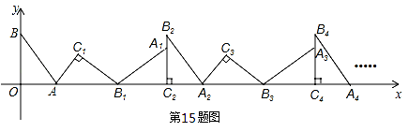
答案：（6048，2）
考点：坐标与图形的变换—旋转，规律探索，勾股定理。
解析：OA＝，OB＝2，由勾股定理，得：AB＝，所以，OC₂＝2＋＋＝6，
所以，B₂（6,2），同理可得：B₄（12,2），B₆（18,2），…
所以，B₂₀₁₆的横坐标为：10086＝6048，所以，B₂₀₁₆（6048,2）
4. （2016年浙江省温州市）七巧板是我们祖先的一项卓越创造，被誉为“东方魔板”，小明利用七巧板（如图1所示）中各板块的边长之间的关系拼成一个凸六边形（如图2所示），则该凸六边形的周长是 （32+16） cm．
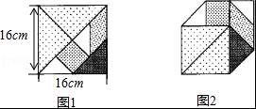
【考点】七巧板．
【分析】由正方形的性质和勾股定理求出各板块的边长，即可求出凸六边形的周长．
【解答】解：如图所示：图形1：边长分别是：16，8，8；
图形2：边长分别是：16，8，8；
图形3：边长分别是：8，4，4；
图形4：边长是：4；
图形5：边长分别是：8，4，4；
图形6：边长分别是：4，8；
图形7：边长分别是：8，8，8；
∴凸六边形的周长=8+2×8+8+4×4=32+16（cm）；
故答案为：32+16．
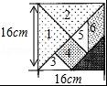

5．（2016.山东省临沂市，3分）如图，将一矩形纸片ABCD折叠，使两个顶点A，C重合，折痕为FG．若AB=4，BC=8，则△ABF的面积为 6 ．
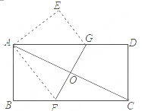
【考点】翻折变换（折叠问题）．
【分析】根据折叠的性质求出AF=CF，根据勾股定理得出关于CF的方程，求出CF，求出BF，根据面积公式求出即可．
【解答】解：∵将一矩形纸片ABCD折叠，使两个顶点A，C重合，折痕为FG，
∴FG是AC的垂直平分线，
∴AF=CF，
设AF=FC=x，
在Rt△ABF中，有勾股定理得：AB²+BF²=AF²，
4²+（8﹣x）²=x²，
解得：x=5，
即CF=5，BF=8﹣5=3，
∴△ABF的面积为×3×4=6，
故答案为：6．
【点评】本题考查了矩形的性质，折叠的性质，勾股定理的应用，能得出关于x的方程是解此题的关键．
6．（2016·江苏连云港）如图1，将正方形纸片ABCD对折，使AB与CD重合，折痕为EF．如图2，展开后再折叠一次，使点C与点E重合，折痕为GH，点B的对应点为点M，EM交AB于N．若AD=2，则MN= ．
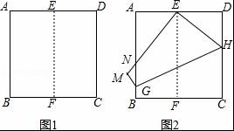
【分析】设正方形的边长为2a，DH=x，表示出CH，再根据翻折变换的性质表示出DE、EH，然后利用勾股定理列出方程求出x，再根据相似三角形的判定性质，可得NE的长，根据线段的和差，可得答案．
【解答】解：设DH=x，CH=2﹣x，
由翻折的性质，DE=1，
EH=CH=2﹣x，
在Rt△DEH中，DE²+DH²=EH²，
即1²+x²=（2﹣x）²，
解得x=，EH=2﹣x=．
∵∠MEH=∠C=90°，
∴∠AEN+∠DEH=90°，
∵∠ANE+∠AEN=90°，
∴∠ANE=∠DEH，
又∠A=∠D，
∴△ANE∽△DEH，
=，即=，
解得EN=，
MN=ME﹣BC=2﹣=，
故答案为：．
【点评】本题考查了翻折变换的性质，勾股定理的应用，锐角三角函数，设出DH的长，然后利用勾股定理列出方程是解题的关键，也是本题的难点．

三、解答题
1. (2016·云南)如图，菱形ABCD的对角线AC与BD交于点O，∠ABC：∠BAD=1：2，BE∥AC，CE∥BD．
（1）求tan∠DBC的值；
（2）求证：四边形OBEC是矩形．
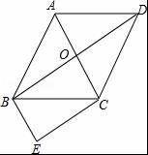
【考点】矩形的判定；菱形的性质；解直角三角形．
【专题】计算题；矩形 菱形 正方形．
【分析】（1）由四边形ABCD是菱形，得到对边平行，且BD为角平分线，利用两直线平行得到一对同旁内角互补，根据已知角之比求出相应度数，进而求出∠BDC度数，即可求出tan∠DBC的值；
（2）由四边形ABCD是菱形，得到对角线互相垂直，利用两组对边平行的四边形是平行四边形，再利用有一个角为直角的平行四边形是矩形即可得证．
【解答】（1）解：∵四边形ABCD是菱形，
∴AD∥BC，∠DBC=∠ABC，
∴∠ABC+∠BAD=180°，
∵∠ABC：∠BAD=1：2，
∴∠ABC=60°，
∴∠BDC=∠ABC=30°，
则tan∠DBC=tan30°=；
（2）证明：∵四边形ABCD是菱形，
∴AC⊥BD，即∠BOC=90°，
∵BE∥AC，CE∥BD，
∴BE∥OC，CE∥OB，
∴四边形OBEC是平行四边形，
则四边形OBEC是矩形．
【点评】此题考查了矩形的判定，菱形的性质，以及解直角三角形，熟练掌握判定与性质是解本题的关键．

2. （2016·四川达州·8分）如图，已知AB为半圆O的直径，C为半圆O上一点，连接AC，BC，过点O作OD⊥AC于点D，过点A作半圆O的切线交OD的延长线于点E，连接BD并延长交AE于点F．
（1）求证：AE•BC=AD•AB；
（2）若半圆O的直径为10，sin∠BAC=，求AF的长．
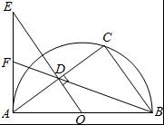
【考点】相似三角形的判定与性质；勾股定理；切线的性质；锐角三角函数的定义．
【分析】（1）只要证明△EAD∽△ABC即可解决问题．
（2）作DM⊥AB于M，利用DM∥AE，得=，求出DM、BM即可解决问题．
【解答】（1）证明：∵AB为半圆O的直径，
∴∠C=90°，
∵OD⊥AC，
∴∠CAB+∠AOE=90°，∠ADE=∠C=90°，
∵AE是切线，
∴OA⊥AE，
∴∠E+∠AOE=90°，
∴∠E=∠CAB，
∴△EAD∽△ABC，
∴AE：AB=AD：BC，
∴AE•BC=AD•AB．

（2）解：作DM⊥AB于M，
∵半圆O的直径为10，sin∠BAC=，
∴BC=AB•sin∠BAC=6，
∴AC==8，
∵OE⊥AC，
∴AD=AC=4，OD=BC=3，
∵sin∠MAD==，
∴DM=，AM==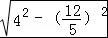=，BM=AB﹣AM=，
∵DM∥AE，
∴=，
∴AF=．
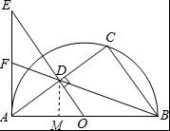

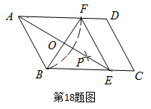
3.（2016·广东梅州）如图，在平行四边形ABCD中，以点A为圆心，AB长为半径画弧交AD于点F，再分别以点B、F为圆
心，大于$\frac{1}{2}\text{BF}$长为半径画弧，两弧交于一点P，连
接AP并延长交BC于点E，连接EF．
- 四边形ABEF是_______；（选填矩形、菱形、正方形、无法确定）（直接填写结果）
（2）AE，BF相交于点O，若四边形ABEF的周长为40，BF=10，则AE的长为________，∠ABC=________°．（直接填写结果）
考点：角平分线的画法，菱形的判定及其性质，勾股定理。
解析：（1）菱形
（2）依题意，可知AE为角平分线，因为ABEF的周长为40，所以，AF＝10，
又FO＝5，AO＝＝，所以，AE＝$\text{10}\sqrt{3}$，
，所以，∠ABO＝120°，∠ABC＝120°。
4．（2016·上海）如图，在Rt△ABC中，∠ACB=90°，AC=BC=3，点D在边AC上，且AD=2CD，DE⊥AB，垂足为点E，联结CE，求：
（1）线段BE的长；
（2）∠ECB的余切值．
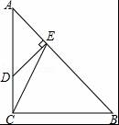
【考点】解直角三角形；勾股定理．
【分析】（1）由等腰直角三角形的性质得出∠A=∠B=45°，由勾股定理求出AB=3，求出∠ADE=∠A=45°，由三角函数得出AE=，即可得出BE的长；
（2）过点E作EH⊥BC，垂足为点H，由三角函数求出EH=BH=BE•cos45°=2，得出CH=1，在Rt△CHE中，由三角函数求出cot∠ECB==即可．
【解答】解：（1）∵AD=2CD，AC=3，
∴AD=2，
∵在Rt△ABC中，∠ACB=90°，AC=BC=3，
∴∠A=∠B=45°，AB===3，
∵DE⊥AB，
∴∠AED=90°，∠ADE=∠A=45°，
∴AE=AD•cos45°=2×=，
∴BE=AB﹣AE=3﹣=2，
即线段BE的长为2；
（2）过点E作EH⊥BC，垂足为点H，如图所示：
∵在Rt△BEH中，∠EHB=90°，∠B=45°，
∴EH=BH=BE•cos45°=2×=2，
∵BC=3，
∴CH=1，
在Rt△CHE中，cot∠ECB==，
即∠ECB的余切值为．
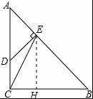
【点评】本题考查了解直角三角形、勾股定理、等腰直角三角形的性质、三角函数；熟练掌握等腰直角三角形的性质，通过作辅助线求出CH是解决问题（2）的关键．

